# Lav en høretest

### Hvad er et audiogram?

Et audiogram er en graf, der viser en persons brugbare hørelse. For forskellige frekvenser i intervallet fra 250 Hz til 8000 Hz måler man, hvilken lydstyrke målt i dB, personen netop kan høre. Der laves en graf for hvert øre.

[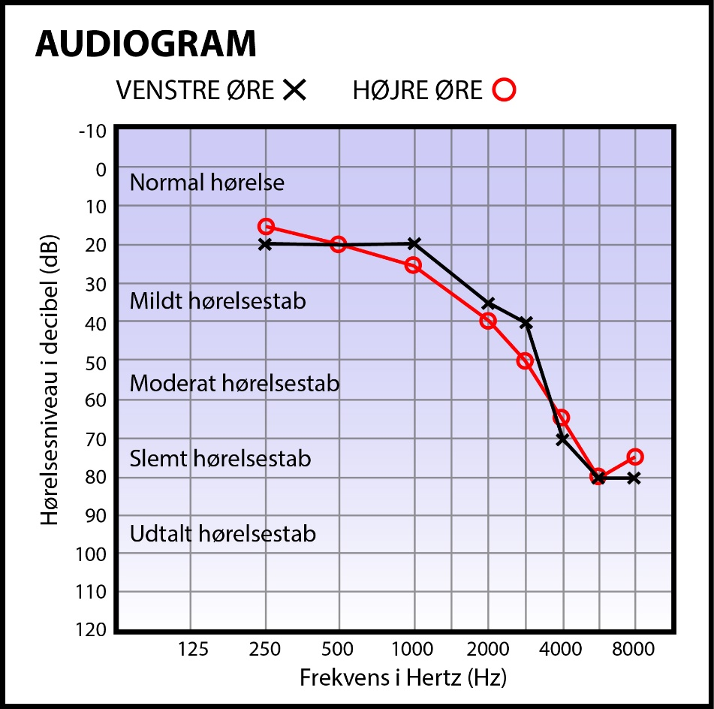](http://www.google.dk/url?sa=i&rct=j&q=&esrc=s&source=images&cd=&ved=0ahUKEwjSs--npqjXAhXLjKQKHa8HD0IQjRwIBw&url=http://www.hearingsoundadvice.com/understanding-your-audiogram.html&psig=AOvVaw39kV63hia-FpvRj5O6tYKh&ust=1510000976696469)

Illustration Bo Michelsen, Kilde: <http://www.hearingsoundadvice.com/understanding-your-audiogram.html>

## Aktivitet Lav dit eget audiogram

Du skal ved hjælp af et program lave et audiogram over din egen hørelse. Et audiogram fremstillet på denne måde kan *ikke* erstatte et besøg hos en audiolog eller en ørelæge, hvis du føler, at du har problemer med at høre.

## 

## Hearing Test



I Google Play til Android

<https://play.google.com/store/apps/details?id=mobile.eaudiologia&hl=da>

## Hearing Test & Ear Age Test

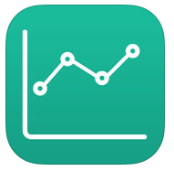

I App Store til iOS

<https://itunes.apple.com/us/app/hearing-test-ear-age-test/id1067630100?mt=8>